GRAZ
Zagreb - Samobor
032-2024
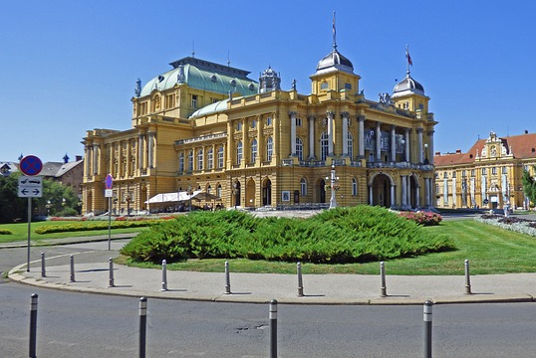
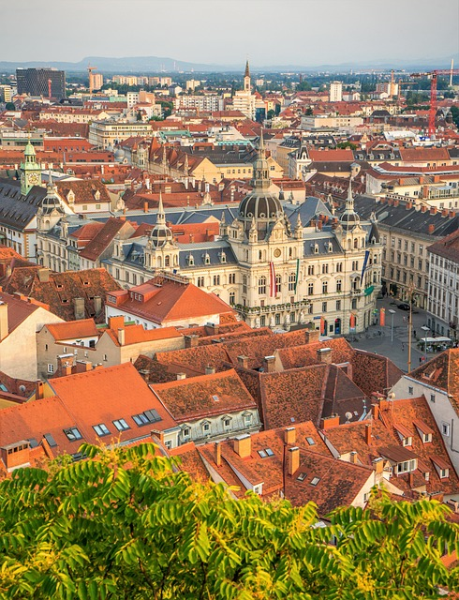

13.12.2024.  petak | Polazak u 8,00 sati iz Sukoišanske ulice u Splitu. Vožnja autocestom prema Zagrebu, uz kraća usputna stajanja. Po dolasku u Zagreb organizirani odlazak na neku od izložbi (u trenutku pisanja programa nije objavljen raspored izložbi za prosinac – ulaznica nije uključena u cijenu aranžmana). Ostatak poslijepodneva šetnja po zagrebačkom parku Zrinjevac gdje se i ove godine odvijaju adventska događanja i uživanje u raskošnoj gastro ponudi zagrebačkih ugostitelja,..... Nastavak vožnje do Oroslavja. Smještaj u hotel. Večera. Noćenje.
14.12.2024.  subota | Doručak. Polazak prema Grazu, drugom po veličini gradu u Austriji, smještenom u predalpskom prostoru, čijim središtem protječe rijeka Mura. Po dolasku u Graz odlazak u razgled povijesne jezgre: GLAVNI TRG – GRADSKA VIJEĆNICA – OPERA – GLOCKENSPIEL ZVONO – KAŠTEL – KATEDRALA, .... Slobodno vrijeme za obilazak adventskog sajma koji se nalazi na više mjesta po gradu i to sve na pješačkoj udaljenosti. Večernji povratak do Oroslavja. Večera. Noćenje.
15.12.2024.  nedjelja | Doručak. Polazak iz hotela do Samobora. Grad nadomak Zagreba posljednjih godina postao je poželjno mjesto za život. Nakon velikog požara koncem 18. st., grad se obnavlja te se oblikuje današnji gradski trg zanimljivog izgleda, okružen mnoštvom kuća. Kratak razgled i slobodno vrijeme na trgu. Ručak u Samoboru. Poslijepodne povratak prema Splitu i dolazak na početnu stanicu u večernje sate.

CIJENA ARANŽMANA:
35 - 40 putnika | 230,00 €
30 - 34 putnika | 240,00 €
25 - 29 putnika | 250,00 €

Uplata kod prijave: 30,00 eura
Nadoplata za 1/1 sobu: 30,00 eura

MOGUĆNOST OBROČNE OTPLATE

Cijena uključuje: prijevoz autobusom turističke klase na navedenim relacijama, smještaj u hotelu u Oroslavju (dvo/tro-krevetne sobe, TWC, TV, minibar,….), na bazi dva polupansiona, ručak u Samoboru – mesni menu, boravišnu pristojbu, te organizaciju i vodstvo putovanja.

Preporuka: uplata police osiguranja od rizika otkaza putovanja: 10,00 eura (isključivo kod prve uplate)

PUTOKAZI SPLIT, Mažuranićevo šetalište 14, tel: 455-038, R.V. 9,00 – 13,00 sati
mob: 098/448-178, www.putokazi-split.com; e-mail: putokazi@yahoo.co.uk
ID COD: HR-AB-21060271971

